ПСИХОЛОГИЯЛЫҚ КЕҢЕС ЖӘНЕ ПРАКТИКАЛЫҚ ЖАТТЫҒУЛАР
Тақырыбы: «Бақытты бала – мейірімді ортада»
Бағыты: Баланың эмоциясын тану, сезімін дұрыс білдіру және ата-анамен жылы қарым-қатынас орнату жолдары
Өткізу түрі: психологиялық кеңес, практикалық жаттығулар
Мерзімі: 2026 жылғы 07-қазан
Қатысушылар: ата-аналар
Жауаптылар: педагог-психолог, әдіскер

Мақсаты
Ата-аналарға баланың эмоциялық әлемін түсінуге көмектесу, оның сезімдерін дұрыс тану және қабылдау жолдарын көрсету, отбасындағы жылы әрі қауіпсіз қарым-қатынасты қалыптастырудың тиімді тәсілдерімен таныстыру.

ПСИХОЛОГИЯЛЫҚ КЕҢЕСТІҢ БАРЫСЫ
І. Ұйымдастыру кезеңі
Педагог-психолог:
Құрметті ата-аналар!
Бүгінгі кездесуіміздің тақырыбы – «Бақытты бала – мейірімді ортада».
Әр ата-ана баласының бақытты, сенімді, мейірімді және еркін болып өскенін қалайды. Бірақ баланың бақытты болуы үшін оған тек материалдық жағдай жасау жеткіліксіз.
Балаға ең алдымен:
- өзін қауіпсіз сезінетін орта;
- ата-анасының жылы сөзі;
- оны тыңдайтын ересек;
- сезімін ашық білдіруге мүмкіндік;
- түсіністік пен қолдау
қажет.
Кейде бала жылайды, ашуланады, ренжиді, қорқады немесе өз талабын жеткізе алмай қиналады. Мұндай кезде баланың эмоциясын бірден тоқтатуға тырыспай, оның сезімінің себебін түсінуге ұмтылған жөн.
Бүгін біз баланың эмоциясын қалай тануға және оған қалай дұрыс жауап беруге болатынын бірге қарастырамыз.
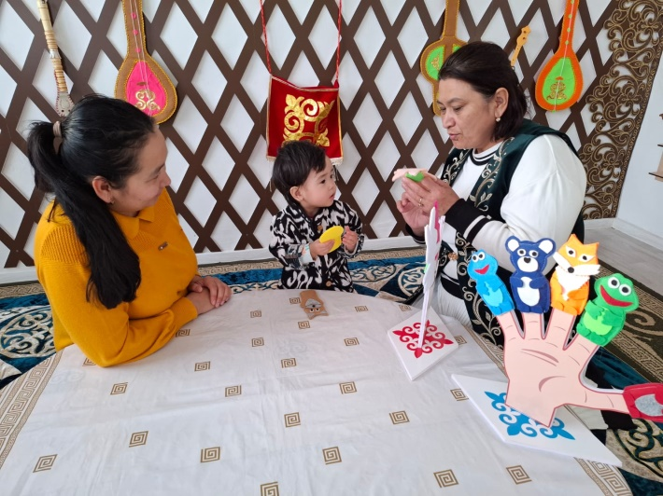
ІІ. «Эмоция дегеніміз не?» шағын түсіндірме
Педагог-психолог:
Эмоция – адамның белгілі бір жағдайға деген ішкі сезімдік реакциясы.
Балаларда жиі кездесетін эмоциялар:
😊 қуаныш
😢 қайғы
😠 ашу
😨 қорқыныш
😔 реніш
😮 таңғалу
Баланың барлық эмоциясы маңызды.
Балаға:
❌ «Жылама!»
❌ «Қорқатын ештеңе жоқ!»
❌ «Ашуланба!»
деп оның сезімін жоққа шығарғаннан гөрі:
✅ «Сенің ренжіп тұрғаныңды көріп тұрмын».
✅ «Саған бұл жағдай ұнамаған сияқты».
✅ «Сен қазір ашуланып тұрсың».
деп сезімін атауға көмектескен тиімді.
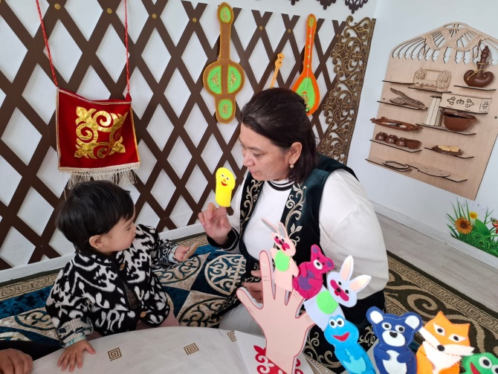
ІІІ. Практикалық жаттығу
«Эмоцияны таны»
Қатысушыларға эмоцияларды бейнелейтін карточкалар көрсетіледі.
Мысалы:
😊 қуаныш
😢 қайғы
😠 ашу
😨 қорқыныш
😲 таңғалу
Тапсырма:
Ата-аналар эмоцияны атап, баланың қандай жағдайда осындай сезімде болуы мүмкін екенін айтады.
Мысалы:
😊 Бала ойыншық сыйлыққа алды.
😢 Бала сүйікті ойыншығын жоғалтып алды.
😠 Балаға қалаған нәрсесін бірден бермеді.
😨 Бала бейтаныс ортаға тап болды.
Психологтың қорытындысы:
Бала эмоцияны әрдайым сөзбен айта алмауы мүмкін. Кейде оның сезімі мінез-құлқы, жылауы, тұйықталуы, ашулануы немесе мазасыздануы арқылы көрінеді.
Сондықтан ата-ана баланың әрекетінің сыртқы көрінісіне ғана емес, оның артындағы сезімге де назар аударуы қажет.
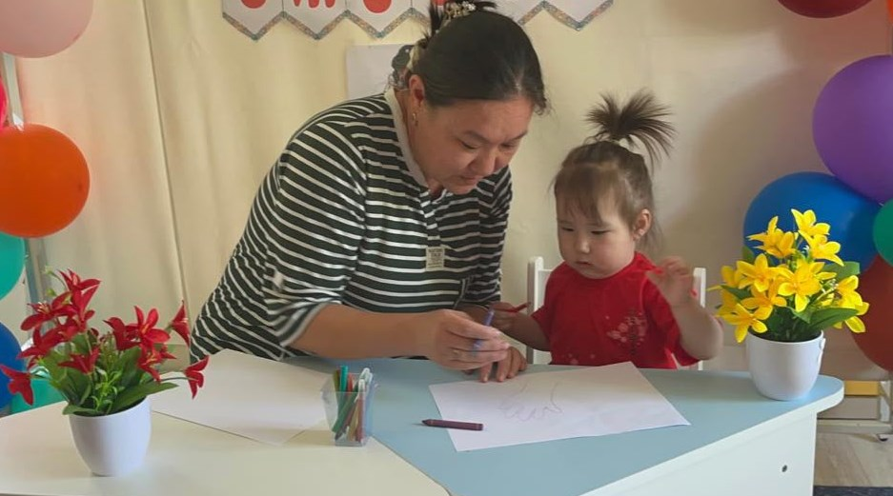
IV. Практикалық жаттығу
«Мен сенің сезіміңді түсінемін»
Ата-аналарға жағдаяттар ұсынылады.
1-жағдаят
Бала ойыншық сатып алып беруді сұрады. Ата-анасы ала алмайтынын айтты. Бала жылай бастады.
Ата-ананың мүмкін жауабы:
❌ «Жылама! Жылағаннан ештеңе өзгермейді!»
немесе
✅ «Сен бұл ойыншықты қатты қаладың, сондықтан ренжіп тұрсың. Мен сені түсінемін».

2-жағдаят
Бала салған суреті дұрыс шықпай, ашуланып қалды.
❌ «Мынаны да сала алмайсың ба?»
орнына:
✅ «Сенің көңілің түсіп тұр. Қаласаң, бірге тағы бір рет жасап көрейік».

3-жағдаят
Бала балабақшаға барғысы келмей, анасына жабысып жылады.
❌ «Қорқатын ештеңе жоқ, жылама!»
орнына:
✅ «Сен бүгін балабақшаға барғың келмей тұр. Мүмкін, бір нәрсе сені алаңдатып тұрған шығар?»

V. «Эмоцияны қабылдау» алгоритмі
Ата-аналарға баланың эмоциясы күшейген кезде қолдануға болатын қарапайым 4 қадам ұсынылады.
1-қадам. Байқау
Баланың көңіл күйіне назар аудару.
«Сенің көңіл күйің өзгергенін байқап тұрмын».
2-қадам. Сезімді атау
«Сен ренжіп тұрсың»
«Сен ашуланып тұрсың»
3-қадам. Сезімді қабылдау
«Ренжуіңді түсінемін».
«Саған бұл жағдай қиын болып тұр».
4-қадам. Шешім іздеу
«Енді осы жағдайды қалай шешуге болады?»
Осылайша бала біртіндеп өз эмоциясын тануға және оны басқаруға үйренеді.

VI. Практикалық жаттығу
«Ата-ананың жылы сөзі»
Әр ата-ана баласына күнделікті айтуға болатын бір жылы сөзін айтады.
Мысалы:
❤️ «Мен сені жақсы көремін».
❤️ «Сенің қолыңнан келеді».
❤️ «Мен сені тыңдап тұрмын».
❤️ «Қателесу – үйренудің бір жолы».
❤️ «Сенің ойың мен үшін маңызды».
❤️ «Мен саған сенемін».
❤️ «Қандай жағдай болса да, мен сені қолдаймын».
Психолог:
Баланың өзін бағалауы мен өзіне деген сенімділігі көбіне жақын ересектердің оған деген қарым-қатынасынан қалыптасады.

VII. «Қарым-қатынастағы 5 маңызды әрекет»
Ата-аналармен бірге талқыланады.
1. Тыңдау
Бала сөйлеген кезде телефонды немесе басқа жұмысты уақытша қойып, оған назар аудару.
2. Көзбен байланыс
Баламен сөйлескенде оның көзіне қарап, сөзін тыңдау.
3. Құшақтау
Балаға қауіпсіздік пен жақындық сезімін беру.
4. Мадақтау
Нәтижені ғана емес, баланың талпынысын атап өту.
Мысалы:
❌ «Сен ақылдысың».
✅ «Сен бұл тапсырманы орындауға көп тырыстың».
5. Бірге уақыт өткізу
Күн сайын баламен сапалы қарым-қатынас жасауға арнайы уақыт бөлу.

VIII. Практикалық жаттығу
«Сөзді өзгертіп көр»
Педагог-психолог ата-аналарға жиі айтылатын сөйлемдерді ұсынады.
1.
❌ «Жылама!»
✅ «Сенің көңілің түсіп тұрғанын көріп тұрмын».
2.
❌ «Сен тағы да бәрін бүлдірдің!»
✅ «Мұнда қате кетіп қалыпты. Қалай түзетуге болады?»
3.
❌ «Қорқатын ештеңе жоқ!»
✅ «Сен қорқып тұрсың. Мен қасыңдамын».
4.
❌ «Тыныш отыр!»
✅ «Қазір сенің көңілің толқып тұр. Бірге тынышталып алайық».
5.
❌ «Сен неге тыңдамайсың?»
✅ «Менің айтқанымды түсіну саған қиын болып тұр ма?»
Қорытынды:
Сөздің мазмұны ғана емес, оның қандай үнмен айтылғаны да балаға әсер етеді.

IX. «Ата-ана – баланың қауіпсіз аймағы»
Психолог:
Бала қиналған кезде бірінші кезекте ата-анасына немесе жақын ересекке жүгінеді.
Сондықтан бала:
«Мен қателессем де, мені тыңдайды».
«Мен ренжісем де, мені түсінуге тырысады».
«Мен қорықсам, мені қолдайды».
деген сенімде болуы маңызды.
Бұл баланың эмоционалдық тұрақтылығын қалыптастыруға көмектеседі.

X. Жаттығу
«Балаңыздың орнына өзіңізді қойып көріңіз»
Ата-аналарға бірнеше жағдай беріледі.
Жағдай:
Бала аяқ киімін өзі киюге тырысып жатыр, бірақ ұзақ уақыт болды.
Ата-ана не істейді?
1-нұсқа:
«Болды, өзім кигізе салайын».
2-нұсқа:
«Қалай кию керектігін өзің жасап көр. Қиналсаң, мен көмектесемін».
Талқылау:
Екінші жағдайда балаға:
- уақыт;
- мүмкіндік;
- қолдау
беріледі.
Осы арқылы баланың дербестігі мен өзіне деген сенімі қалыптасады.

XI. «Мейірімді отбасы» шағын тренингі
Ата-аналар шеңберге тұрады.
Әр ата-ана қасындағы адамға балаға арналған бір жағымды сөз айтады.
Мысалы:
«Сен жақсы ата-анасың»
«Сенің балаңа деген мейірімің көрініп тұр»
«Балаңыздың әр жетістігі сіздің қолдауыңызбен байланысты»
Бұл жаттығу ата-ананың да эмоционалдық ресурсын қолдауға бағытталады.

XII. «Үйге алып кететін 7 қағида»
Ата-аналарға жадынама ретінде ұсынылады.
❤️ 1.
Балаңызды күн сайын тыңдаңыз.
❤️ 2.
Оның сезімін жоққа шығармаңыз.
❤️ 3.
Эмоцияны сөзбен атауға көмектесіңіз.
❤️ 4.
Баланы басқа балалармен салыстырмаңыз.
❤️ 5.
Қателескен кезде ұрыспай, шешім іздеуге үйретіңіз.
❤️ 6.
Баланың кішкентай жетістігін де байқаңыз.
❤️ 7.
Күн сайын балаңызға:
«Мен сені жақсы көремін. Мен саған сенемін»
дегенді сезіндіріңіз.

XIII. Жеке психологиялық консультация
Кездесуден кейін ата-аналарға жеке консультация алу мүмкіндігі ұсынылады.
Жеке кеңес беру бағыттары:
- баланың жиі жылауы;
- ашулануы;
- қорқынышы;
- тұйықталуы;
- балабақшаға бейімделуі;
- ата-анадан ажырауы;
- құрдастарымен қарым-қатынасы;
- баланың өзіне деген сенімділігі;
- ата-ана мен бала арасындағы қарым-қатынас.
Жеке консультация кезінде әр отбасының жағдайы жеке қарастырылады.

XIV. Рефлексия
«Бүгін мен түсіндім...»
Ата-аналарға сөйлемді аяқтау ұсынылады:
«Бүгін мен балам туралы...»
«Мен баламның эмоциясын...»
«Енді мен баламмен сөйлескенде...»
«Менің бүгінгі алған ең маңызды кеңесім...»

XV. Психологтың қорытынды сөзі
Құрметті ата-аналар!
Балаға мінсіз ата-ана емес, оны түсінуге тырысатын, тыңдайтын және қолдайтын ата-ана қажет.
Баланың жылауы, ашулануы, қорқуы немесе ренжуі – оның бізге бір нәрсені жеткізуге тырысып тұрғанын білдіруі мүмкін.
Сондықтан баланың эмоциясымен күресудің орнына, оны түсінуге тырысайық.
Балаға берілетін ең үлкен сыйлық – қымбат зат емес, қауіпсіз орта, жылы сөз, уақыт және ата-ананың мейірімі.
«Бақытты бала – өзін жақсы көретінін, тыңдайтынын және түсінетінін сезінетін бала».

XVI. Қорытынды ұсыныстар
- Баланың эмоциясын күнделікті өмірде атап, түсіндіруге көмектесу.
- Бала жылағанда немесе ашуланғанда оның сезімін бірден жоққа шығармау.
- Баламен сөйлескенде сабырлы дауыс ырғағын сақтау.
- Күн сайын балаға жеке көңіл бөлуге уақыт табу.
- Баланың пікірін тыңдау және қарапайым таңдау жасауына мүмкіндік беру.
- Баланың әрекетін басқа балалармен салыстырмау.
- Қателікке жазалау емес, үйрету мүмкіндігі ретінде қарау.
- Қажет болған жағдайда педагог-психологпен жеке кеңесуді жалғастыру.

Күтілетін нәтиже
Кездесу соңында ата-аналар:
- баланың негізгі эмоцияларын ажырата алады;
- баланың сезімін қабылдау және дұрыс жауап беру тәсілдерін біледі;
- жағымсыз эмоция кезінде баланы қолдау жолдарын меңгереді;
- балаға жылы қарым-қатынас орнатудың тиімді тәсілдерін түсінеді;
- баланың эмоционалдық қажеттіліктеріне көбірек көңіл бөледі;
- үй жағдайында баланың өзін қауіпсіз және маңызды сезінуіне қолайлы орта қалыптастырудың жолдарын біледі.

